此内容仅供面试考生个人掌握，有关要求不得转发，严禁通过互联网、手机、微信等传播和对外发布。如有违反，一经查实，取消考录资格。
考生须知
一、面试方式
因疫情原因，本次面试采取网络面试方式。
二、面试时间
面试时间为2022年3月26日（周六）。
三、面试所需设备及环境要求
- 用于面试设备(设备1)：1台笔记本电脑或台式机、摄像头、麦克风和耳机（下载“钉钉客户端”）。
- 用于监控面试环境的设备(设备2)：1部手机或笔记本电脑或台式机(须带有摄像头)（下载“腾讯会议客户端”实名登录）。
- 网络状况良好，能满足面试要求。建议使用有线宽带。
- 独立的网络面试房间，灯光明亮，安静，不逆光。房间内不能有其他人在场。
- 网络面试平台为“钉钉”，监控平台为“腾讯会议”。
四、面试流程
- 考生提前在设备2上安装腾讯会议客户端，在设备1上安装钉钉客户端，熟练操作。
- 3月25日下午14：30进行现场测试和抽签。工作人员发送“网络抽签会议室”链接，考生在设备1登录钉钉客户端，进行抽签，（在抽签箱子里放考生名签，由工作人员抽取，按抽取顺序确定面试顺序）。抽签结束后，考生退出“网络抽签会议室”。
- 正式面试开始前30分钟，工作人员发送“网络监控会议室”链接，考生在设备2腾讯会议客户端登录，开启视频。（设备2为监控设备，需要保证电量充足并全程在线）
- 正式面试开始前10分钟，考生务必确保出现在监控会议室，等侯面试。
- 考生需将监控会议室和面试会议室用户名称改为抽签序号，不按要求操作者，取消面试资格。
- 面试正式开始时，协调员在钉钉群里按照面试顺序，通知1号考生进入面试会议室，2号考生准备，第一位考生面试结束后，退出此面试会议室。其余考生重复此步骤。
- 注意事项
- 因本次面试采取网络方式进行，为保证面试正常进行，将提前组织考生培训及流程模拟，同时对考生面试环境及网络设备进行检测。
- 考生提前测试设备和网络，需保证设备电量充足，网络连接正常。设备调试完成后，关闭移动设备通话、录屏、外放音乐、闹钟等可能影响面试的应用程序。
- 面试前按要求安装调试好设备。考生端两台设备开启摄像头，设备1摄像头正面对准考生本人(镜头一)，设备2摄像头从考生后方成45°拍摄(镜头二)。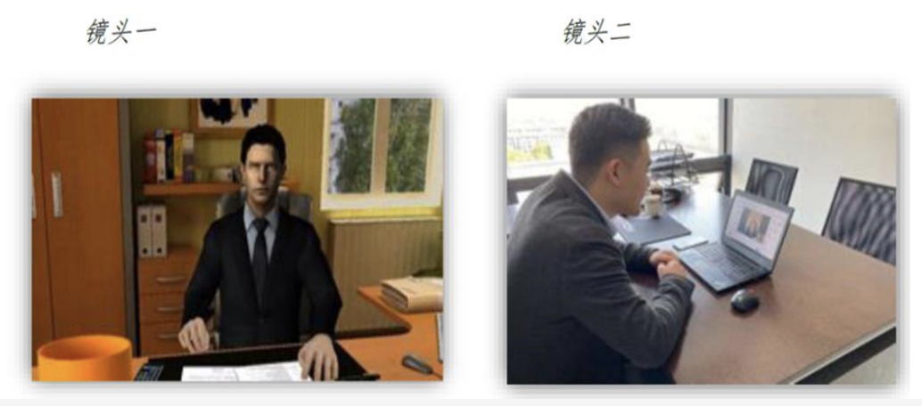
- 考生面试时手持身份证(带人像的一面)正对设备1摄像头，静待2秒钟左右，向考官问好，保持坐姿端正，双手和头部完全呈现在网络面试考官可见画面中。
- 面试结束前，面试内容为秘密，考生不得泄露，面试过程中禁止录音、录像和录屏，禁止将相关信息泄露或公布；只允许考生1人在网络面试房间，禁止他人进出；视频背景必须是真实环境，不允许使用虚拟背景、更换视频背景；考生头发不可遮挡耳朵，不得佩戴耳饰。若有违反，视同作弊。
- 网络监控会议室开启后，直至本场面试全部结束前，考生不得退出此网络监控会议室；正式面试开始前10分钟至本场面试全部结束前，考生不得离开网络监控会议室，等候期间不得操作电脑、手机等设备。若有违反，视同作弊。
- 考生务必做好前期准备工作，并按规定时间和要求参加面试。违反上述要求者，一律取消面试及录用资格，责任自负。

